Санкт-Петербургский государственный университет
Направление «Искусственный интеллект и наука о данных»
Студеникин Кирилл

Развитие высоконагруженного банковского REST API на языке Go и переход к микросервисной архитектуре
Отчёт о прохождении
Учебной (ознакомительной) практики
Научный руководитель:

Санкт-Петербург
2026
ОГЛАВЛЕНИЕ
ВВЕДЕНИЕ……………………………………………………………………………………...3
1 АНАЛИЗ ПРЕДМЕТНОЙ ОБЛАСТИ……………………………………………………….4
1.1 Объект исследования и требования……………………………………………………4
1.2 Задачи разработки……………………………………………………………………….4
1.3 Технологический стек…………………………………………………………………..4
2 ИСХОДНАЯ МОНОЛИТНАЯ АРХИТЕКТУРА…………………………………………....6
2.1 Выполнение операций в монолите…………………………………………………….6
2.2 Конкурентность и кеш………………………………………………………………….7
3 МИКРОСЕРВИСНАЯ АРХИТЕКТУРА…………………………………………………….8
3.1 Границы сервисов и взаимодействие……………………………………………….....8
3.2 Контракты gRPC…………………………………………………………………….......9
3.3 Протокол синхронного перевода……………………………………………………....10
3.4 Идемпотентность и восстановление………………………………………………......11
3.5 Учет комиссий…………………………………………………………………………..11
3.6 Модель данных и фоновые задачи…………………………………………………….12
3.7 Кеширование…………………………………………………………………………....12
3.8 Асинхронный API……………………………………………………………………....12
4 ВНЕШНИЙ API И СОПОСТАВИМОСТЬ………………………………………………….14
4.1 Границы функционального соответствия…………………………………………......14
5 МЕТОДИКА НАГРУЗОЧНОГО ТЕСТИРОВАНИЯ…………………………………….....15
5.1 Стенд и ограничения ресурсов………………………………………………………...15
5.2 Нагрузочная модель…………………………………………………………………….15
5.3 Профили и критерии оценки…………………………………………………………...16
5.4 Метрики и ограничения интерпретации……………………………………………....16
6 РЕЗУЛЬТАТЫ CAPACITY…………………………………………………………………...17
6.1 Задержки и недоставленная нагрузка………………………………………………....18
7 STRESS И SPIKE……………………………………………………………………………..19
8 КОРРЕКТНОСТЬ И ОСОБЕННОСТИ ПОВТОРОВ………………………………………20
8.1 Функциональные проверки…………………………………………………………….20
8.2 Ошибки монолита……………………………………………………………………....20
8.3 Вариативность микросервисов………………………………………………………...20
8.4 Результаты capacity монолита………………………………………………………….21
8.5 Результаты capacity микросервисов………………………………………………...…22
8.6 Результаты фазы stress………………………………………………………………….23
8.7 Результаты фазы spike…………………………………………………………………..24
9 ОБСУЖДЕНИЕ РЕЗУЛЬТАТОВ…………………………………………………………….25
9.1 Изменения и наблюдаемый эффект……………………………………………………25
9.2 Ограничения эксперимента…………………………………………………………….25
9.3 Дальнейшая работа……………………………………………………………………..25
ЗАКЛЮЧЕНИЕ…………………………………………………………………………………27
СПИСОК ИСПОЛЬЗОВАННЫХ ИСТОЧНИКОВ…………………………………………...28

ВВЕДЕНИЕ
Работа посвящена развитию учебного банковского REST API на Go. В исходном монолите регистрация, счета и денежные операции выполнялись в одном процессе. Затем были выделены сервисы аутентификации, счетов и транзакций. Они взаимодействуют по gRPC, а клиент продолжает обращаться к общему HTTP API.
Цель работы - описать переход к микросервисам и сравнить две реализации. Для этого использованы одинаковые сценарии нагрузки и равные суммарные ограничения ресурсов. Помимо скорости ответов проверялись сохранение денежных средств, актуальность балансов и восстановление после перегрузки.
В актуальной серии выполнены 40 запусков: по два повтора smoke, семи точек capacity, stress и spike для каждой версии. Наиболее высокая проверенная нагрузка, прошедшая критерии производительности в обоих повторах, составила 750 запросов/с для монолита и 2500 запросов/с для микросервисов. Эти результаты относятся к конкретным реализациям и настройкам стенда.
Во всех запусках итоговая сверка баз данных подтвердила сохранение средств и согласованность завершённых операций. Однако монолит возвращал устаревшие балансы из кеша. В его журналах также зарегистрированы 14 ошибок взаимной блокировки PostgreSQL. В микросервисной версии эти ошибки в данной серии не обнаружены.
В отчёте рассмотрены исходная архитектура, выделение сервисов, выполнение перевода и методика сравнения. Основные результаты тестов приведены перед обсуждением и заключением. Полные таблицы отдельных запусков вынесены в приложения. Ранние измерения не объединяются с этой сравнительной серией.
Нагрузка включала чтение счетов, синхронные переводы и платежи. Асинхронный API, масштабирование и поведение при принудительном отключении сервисов в этой серии не проверялись.

1 АНАЛИЗ ПРЕДМЕТНОЙ ОБЛАСТИ

1.1 Объект исследования и требования
Объект исследования - серверная часть банковского прототипа. Пользователь регистрируется, получает токен, создаёт счета, читает балансы и выполняет перевод или платёж. Комиссия составляет 1% для перевода и 3% для платежа. Предмет исследования - изменения обработки запросов и хранения данных после разделения монолита на сервисы.
Перед переводом система проверяет владельца счёта, состояние обоих счетов и достаточность средств. Списание, зачисление и учёт комиссии должны сохранять общую сумму средств. Если связь оборвалась, отсутствие ответа ещё не означает отказ операции: система должна установить, успело ли произойти списание.

1.2 Задачи разработки
Задачи работы: выделить ответственность сервисов, описать их взаимодействие, разделить базы данных и обеспечить безопасное повторение переводов. Также требовались согласование журнала с балансами, настройка кеша и общий набор нагрузочных сценариев. Совпадающие внешние маршруты позволили использовать одни скрипты для обеих версий.

1.3 Технологический стек
Компонент | Технология | Обоснование выбора
Язык | Go 1.27  образ сборки | Горутины для конкурентных запросов и фоновых задач; сборка отдельных исполняемых сервисов.
HTTP-сервер | fasthttp  mono 1.68.0  micro 1.74.0 | Обработка HTTP с повторным использованием объектов и малым числом выделений памяти.
База данных | PostgreSQL 16 | Локальные ACID-транзакции, блокировки строк и контроль ограничений данных.
Драйвер БД | pgx/v5 + pgxpool  mono 5.7.6  micro 5.11.0 | Прямые SQL-запросы без ORM; управление пулом соединений.
Кеш | Redis 7.4 | Хранение часто читаемых счетов в памяти; TTL и удаление устаревших ключей.
Межсервисные вызовы | gRPC-Go 1.84.0 | Типизированные удалённые вызовы с таймаутами и кодами статусов.
Контракты сообщений | Protocol Buffers  Go 1.36.12 | Описание формата сообщений; генерация кода и двоичная сериализация.
Доступ к API | JWT  jwt/v4 4.5.2 | Подписанный токен с идентификатором пользователя для защищённых маршрутов.
Хеширование паролей | bcrypt | Хранение проверяемого хеша вместо открытого пароля.
Развёртывание | Docker и Compose | Общие конфигурации запуска; отдельные контейнеры и квоты ресурсов.
Нагрузочные тесты | Grafana k6 2.3.0+dirty | Задание частоты операций, измерение задержек и пропусков запуска.
Балансировка | Nginx | Обратный прокси и распределение запросов; реализован в обычном профиле.
Таблица 1 - Технологии и обоснование выбора

При переносе были изменены не только границы приложения. Изменились денежные типы, порядок блокировок, учёт комиссий, удаление устаревших записей кеша и обработка сбоев связи. Поэтому результаты характеризуют совокупность изменений готовой системы.

2 ИСХОДНАЯ МОНОЛИТНАЯ АРХИТЕКТУРА
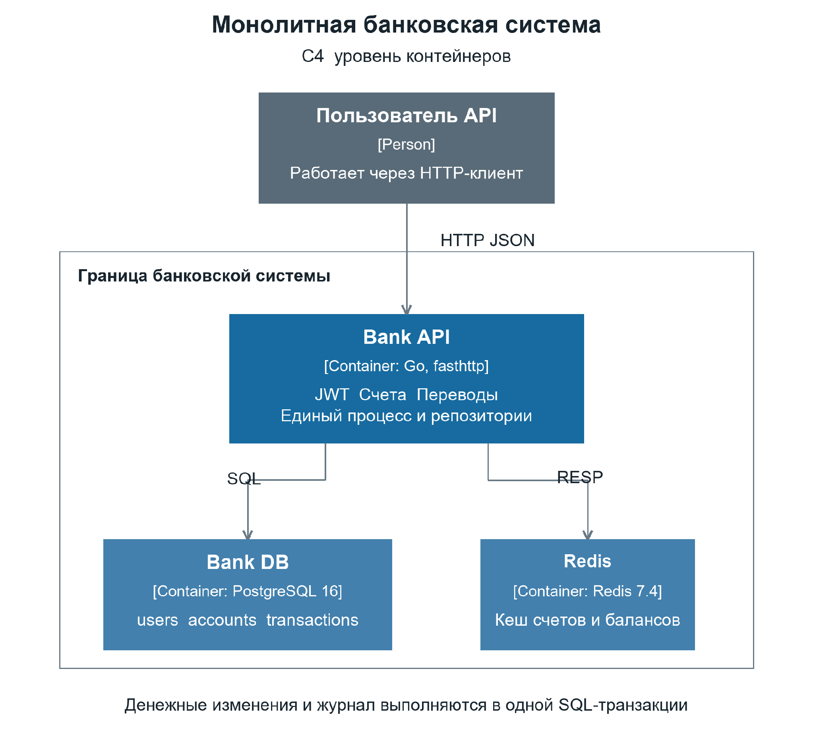
Рисунок 1 - Монолит на уровне контейнеров C4
Bank API принимает HTTP-запросы и объединяет обработчики, бизнес-логику, репозитории и фоновые задачи. Пользователи, счета и транзакции хранятся в одной PostgreSQL. Redis содержит кеш счетов и балансов.

2.1 Выполнение операций в монолите
Файл cmd/api/main.go создаёт зависимости и запускает fasthttp. Обработчики читают JSON и вызывают внутренние сервисы. Репозитории обращаются к PostgreSQL через pgx. Для регистрации и входа используются bcrypt и JWT; защищённые маршруты определяют пользователя по токену.
Денежная операция выполняется в одной SQL-транзакции. Репозиторий блокирует счета, проверяет средства, меняет балансы отправителя, получателя и банка, затем записывает операцию в журнал. При ошибке PostgreSQL откатывает всю транзакцию. Балансы и журнал изменяются совместно.
В монолите Go-код хранит суммы как float64, а PostgreSQL - как NUMERIC. В микросервисах суммы представлены целым числом копеек. Это позволяет выполнять денежную арифметику без чисел с плавающей точкой.

2.2 Конкурентность и кеш
Монолит блокирует сначала счёт отправителя, затем счёт получателя. При встречных переводах два запроса могут ждать строки, уже заблокированные друг другом. PostgreSQL обнаруживает такую взаимную блокировку (deadlock) и отменяет одну транзакцию . В серии найдено 14 таких ошибок. В соответствующих запусках также зарегистрированы ответы HTTP 400.
Каждый перевод обновляет общий счёт банка. Поэтому разные операции конкурируют за одну строку. В новой версии комиссии переносятся на счёт банка пакетно. Это изменение могло повлиять на производительность наряду с разделением приложения на сервисы.
Кеш списка счетов содержит и балансы. После перевода монолит удаляет отдельные ключи балансов, но сохраняет кеш списка. Поэтому GET /accounts может вернуть прежнее значение до истечения TTL. Проверка чтения после записи обнаружила этот дефект в обоих повторах. Малую задержку ответа следует оценивать вместе с актуальностью данных.
Пул горутин монолита выполняет фоновые задачи, в том числе удаление ключей кеша. Синхронные денежные запросы сравнительной серии выполнялись без отдельной очереди переводов.

3 МИКРОСЕРВИСНАЯ АРХИТЕКТУРА
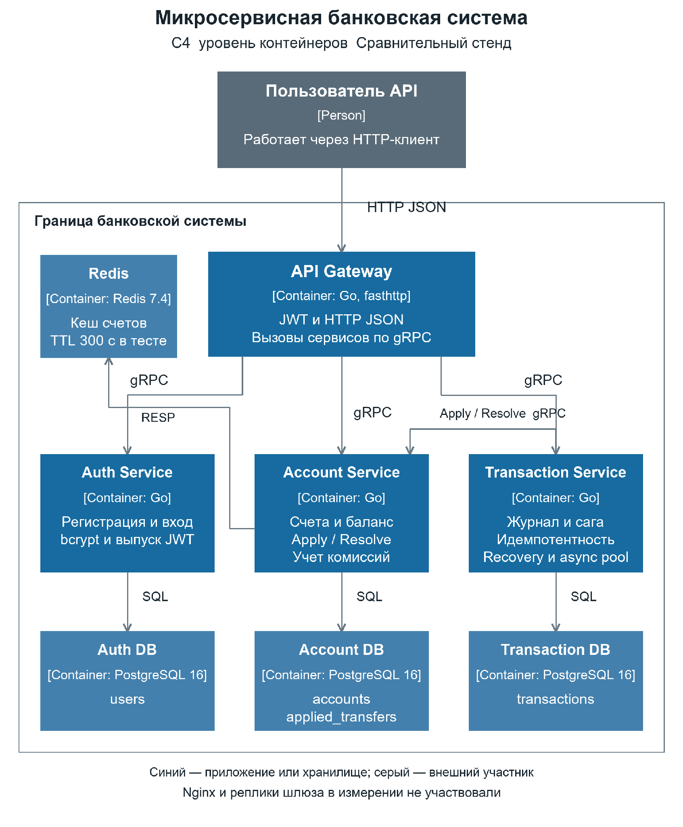
Рисунок 2 - Микросервисная реализация и измеренный стенд

3.1 Границы сервисов и взаимодействие
Микросервисная версия содержит четыре процесса Go: API Gateway, Auth Service, Account Service и Transaction Service. Клиент передаёт запросы по HTTP в формате JSON. Между сервисами используется gRPC. Рисунок 2 показывает именно сравнительный стенд.
Контейнер | Ответственность | Данные
API Gateway | HTTP-маршруты, JWT, преобразование запросов | Собственной БД нет
Auth Service | Регистрация, вход, хеширование пароля | Auth DB
Account Service | Счета, денежное применение операции, комиссии | Account DB и Redis
Transaction Service | Журнал, идемпотентность, сага и восстановление | Transaction DB
Таблица 2 - Ответственность контейнеров
Gateway принимает HTTP-запрос и вызывает нужный сервис через gRPC. Auth Service хранит пользователей в собственной базе. Account Service управляет счетами и балансами. Другие сервисы не изменяют его таблицы напрямую.
Transaction Service хранит журнал и статусы операций в отдельной базе. Изменение денег он поручает Account Service. Внешних ключей между базами нет, поэтому согласованность журнала и балансов поддерживает логика приложения.

3.2 Контракты gRPC
Файлы proto/auth, proto/account и proto/transaction описывают сообщения и методы удалённого вызова (RPC). Из этих описаний генерируется код клиентов и серверов . Метод ApplyTransfer применяет денежную операцию, а ResolveTransfer устанавливает её итог. Суммы передаются как int64 в копейках.
Файлы proto описывают контракты и не запускаются как отдельные процессы. Пул горутин и механизм восстановления находятся внутри Transaction Service. Единственный Redis подключён к Account Service.
Nginx уже включён в обычную конфигурацию проекта. В сравнительном стенде запросы направлялись прямо на один Gateway. Поэтому эта серия оценивает реализации без балансировщика. Влияние Nginx, нескольких шлюзов и переключения при отказе требует отдельного сравнения.

3.3 Протокол синхронного перевода
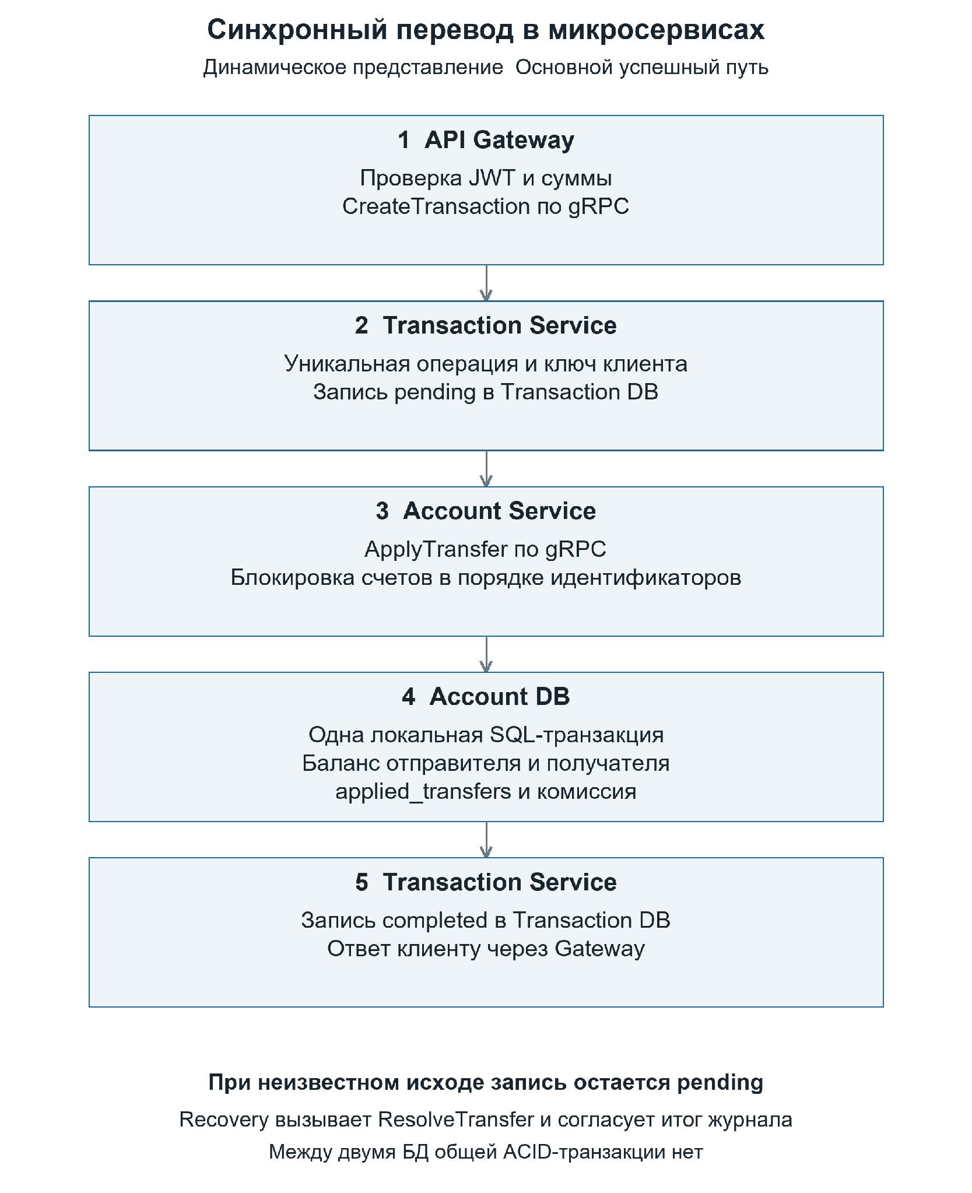
Рисунок 3 - Последовательность успешного перевода и восстановление
Обычный успешный перевод проходит последовательно: Gateway вызывает Transaction Service; тот сохраняет pending и обращается к Account Service. Account Service фиксирует денежные изменения в локальной SQL-транзакции. Затем Transaction Service обновляет свой журнал. Дополнительные вызовы и записи в двух базах увеличивают число шагов по сравнению с монолитом.

3.4 Идемпотентность и восстановление
Сначала Transaction Service сохраняет операцию со статусом pending. Заголовок Idempotency-Key связывает запрос клиента с этой записью. Если ключ используется повторно, сервис проверяет параметры и возвращает результат существующей операции. Это защищает от повторного списания при повторе одного запроса.
Account Service выполняет ApplyTransfer в одной локальной SQL-транзакции. Счета блокируются в одинаковом порядке по идентификаторам. В этой же транзакции меняются балансы и создаётся запись applied_transfers. По идентификатору перевода сервис распознаёт уже применённую операцию и не списывает деньги повторно.
После изменения денег Transaction Service сохраняет статус completed. Между Account DB и Transaction DB нет общей ACID-транзакции. Поэтому некоторое время перевод может быть уже применён, а журнал — ещё содержать pending. Согласование нескольких локальных шагов выполняет прикладной протокол восстановления.
Таймаут или обрыв соединения не позволяют сразу установить результат перевода. Такая операция остаётся pending. Фоновый механизм recovery вызывает ResolveTransfer. Если деньги уже переведены, он подтверждает результат. Если перевод не применён, его идентификатор может быть окончательно отменён, чтобы запоздавший вызов не списал средства.
Статус pending означает ожидание окончательного результата, completed - завершение, failed - отказ. В сравнительной конфигурации recovery запускается каждые 5 секунд и проверяет pending-записи старше 30 секунд. Это параметры запуска, а не гарантия времени восстановления при любом сбое.

3.5 Учет комиссий
Комиссия списывается сверх суммы перевода. Account Service сохраняет её в записи applied_transfers. Фоновая задача fee sweep переносит накопленные комиссии на счёт банка пакетами. В сравнительном стенде она запускается каждые 5 секунд. Общая строка банка обновляется реже, чем при начислении комиссии после каждого перевода.
До переноса комиссии итоговая сверка учитывает её как ещё не зачисленную банку сумму. После нагрузки проверяются балансы, журнал и записи применения операций. Такое разделение требует дополнительных проверок согласованности.

3.6 Модель данных и фоновые задачи
Область | Монолит | Микросервисы
Пользователи | users в общей базе | users в Auth DB
Счета и баланс | accounts; NUMERIC | accounts в Account DB; BIGINT, копейки
Денежное применение | В составе общей транзакции | applied_transfers в Account DB
Журнал | transactions в общей базе | transactions в Transaction DB
Идемпотентность клиента | Нет эквивалентного протокола | Ключ клиента и идентификатор перевода
Согласование | Одна SQL-транзакция | Локальная транзакция и recovery
Таблица 3 - Данные до и после выделения сервисов
В микросервисах int64 хранит суммы в копейках. На HTTP-границе рубли преобразуются в копейки с проверкой формата. Далее контракт gRPC и таблицы PostgreSQL используют целочисленные значения.

3.7 Кеширование
Account Service кеширует счета и списки счетов в Redis. После успешного COMMIT перевода удаляются ключи обоих счетов и списков обоих пользователей. Следующее чтение получает данные из PostgreSQL и записывает их в кеш с новым TTL. В сравнительном стенде TTL составляет 300 секунд; у списка счетов монолита - также 300 секунд, у отдельных счетов и балансов - 60 секунд.
Проверки денег выполняются по PostgreSQL. Redis ускоряет чтение, но не определяет возможность списания. При ошибке удаления ключей старые данные могут сохраняться до TTL. Успешная проверка чтения после записи в этой серии не исключает все возможные гонки между заполнением и удалением кеша.
Истечение TTL ограничивает срок хранения записи. Оно не откладывает удаление ключа после изменения баланса. Чтение готового значения из Redis не продлевает TTL; новый срок задаётся при повторном заполнении кеша.

3.8 Асинхронный API
Асинхронный маршрут сначала сохраняет pending-запись и возвращает её клиенту. Затем перевод выполняется в фоне. В измеренной конфигурации предусмотрены 100 рабочих горутин и очередь на 1000 задач. Клиент может получить статус по идентификатору операции.
Очередь находится в памяти процесса. Recovery позволяет согласовать сохранённые pending-записи, но поведение очереди при заполнении и рестарте нужно проверять отдельно. Общая нагрузочная серия использовала синхронный маршрут и не измеряла производительность асинхронного API.

4 ВНЕШНИЙ API И СОПОСТАВИМОСТЬ
Для сравнения используются общие маршруты регистрации, входа, создания и чтения счетов, а также синхронного выполнения операции. Идентификаторы пользователей и счетов берутся из реальных ответов API. Один набор нагрузочных скриптов обращается к обеим версиям.
Метод и маршрут | Назначение | Роль в серии
POST /register | Регистрация пользователя | Подготовка / smoke
POST /login | Получение JWT | Подготовка / smoke
POST /accounts | Создание счета | Подготовка / smoke
GET /accounts | Чтение счетов и балансов | 70% измеренной нагрузки
DELETE /accounts/{id} | Закрытие счета | Не входит в основной профиль
POST /transactions | Синхронный перевод или платеж | 30% измеренной нагрузки
GET /transactions | История операций | Не входит в основной профиль
POST /transactions/async | Асинхронная операция | Только micro; вне профиля
Таблица 4 - Основные HTTP-маршруты

4.1 Границы функционального соответствия
Одинаковые маршруты не означают полного совпадения поведения. При закрытии счёта монолит переводит остаток банку, а микросервисы сохраняют остаток на закрытом счёте. Закрытие счетов не входило в нагрузочную смесь.
Различается и выдача истории транзакций. Микросервисы ограничивают число записей параметром limit; монолит получает историю иначе. Также есть различия при неизвестном типе операции и повторном запросе.
Сравнение относится к чтению счетов и новым синхронным переводам фиксированной суммы. В каждом запросе использовался новый ключ идемпотентности. Повторы с одним ключом и остальные маршруты требуют отдельных проверок.

5 МЕТОДИКА НАГРУЗОЧНОГО ТЕСТИРОВАНИЯ

5.1 Стенд и ограничения ресурсов
Тесты проведены в Ubuntu 24.04 под WSL2 на Intel Core i5-12450H. Для WSL были доступны 12 логических CPU, 7,6 GiB оперативной памяти и 2 GiB swap. Каждая версия получила одинаковые суммарные квоты контейнеров: 9 CPU и 5,5 GiB памяти. CPU здесь обозначает квоту процессорного времени; GiB - гибибайты.
Группа | Монолит | Микросервисы
Процессы Go | 1 × 4 CPU; 2 GiB | 4 × 1 CPU; 512 MiB
PostgreSQL | 1 × 4,5 CPU; 3 GiB | 3 × 1,5 CPU; 1 GiB
Redis | 0,5 CPU; 512 MiB | 0,5 CPU; 512 MiB
Сумма | 9 CPU; 5,5 GiB | 9 CPU; 5,5 GiB
Таблица 5 - Распределение квот Docker
Общий бюджет ресурсов одинаков, но распределение между процессами различается. Две версии запускались по очереди. Генератор k6 работал на том же компьютере и использовал общие ресурсы со стендом.

5.2 Нагрузочная модель
Подготовка создавала 200 пользователей и по одному счёту с 20 000 рублей. Создание данных и получение токенов выполнялись до измерения. Нагрузка состояла из 70% GET /accounts и 30% POST /transactions. Среди денежных операций 70% были переводами с комиссией 1%, остальные 30% - платежами с комиссией 3%. Сумма каждой операции составляла один рубль.
В k6 задавалась частота начала операций независимо от времени ответа - открытая модель нагрузки . Одна итерация соответствовала одному HTTP-запросу. Перед измерением выполнялся прогрев: 20 секунд при 100 запросах/с, затем пауза 12 секунд.
Для основной нагрузки допускалось до 512 виртуальных пользователей (VU, Virtual Users). Каждый пользователь выполняет сценарий и может ожидать ответ. Таймаут запроса составлял 10 секунд. После окна нагрузки начатым итерациям отводилось до 11 секунд на завершение. Затем 60 секунд выделялись на фоновые задачи и сверку. Каждая точка capacity и каждый профиль начинались с чистой базы.

5.3 Профили и критерии оценки
Сценарий | Нагрузка и длительность | Повторы
Smoke | Функциональные операции и чтение после записи | 2
Capacity | 500, 750, 1000, 1500, 2500, 3000, 3500 запросов/с; по 60 с | 2 на точку
Stress | Рост от 500 до 3500 запросов/с и восстановление на 500; 600 с | 2
Spike | Резкий пик 3500 запросов/с и восстановление на 500; 180 с | 2
Таблица 6 - Набор сценариев на одну реализацию
Всего выполнено 20 запусков для каждой версии и 40 для всей серии. Порядок: микросервисы - повтор 1, монолит - повтор 1, монолит - повтор 2, микросервисы - повтор 2. Вместе с подготовкой и паузами серия заняла около 151 минуты.
Для прохождения capacity p99 должен быть не выше 500 мс: по всей смеси, отдельно по чтению и отдельно по денежным операциям. Требуются не менее 99% успешных бизнес-операций, не более 1% HTTP-ошибок и не более 0,5% Dropped. До конца окна должно завершиться не менее 99% планируемых запросов. Дополнительно проверяются прогрев и согласованность базы.

5.4 Метрики и ограничения интерпретации
RPS (Requests Per Second) - число запросов в секунду. В столбцах успешного RPS учитываются успешные ответы, полученные до конца окна или фазы. p50, p95 и p99 - значения задержки, быстрее которых завершились соответственно 50%, 95% и 99% измеренных запросов. Они рассчитываются по начатым запросам. Диапазон в таблице - минимум и максимум показателя двух прогонов, а не средняя задержка и не разброс всех ответов.
Dropped - доля запланированных итераций, которые k6 не запустил. В модели arrival rate это происходит при отсутствии свободных VU . Такие запросы не отправлены серверу и не входят в p99. Отказы уже отправленных запросов учитываются как HTTP-ошибки. Для stress и spike отдельно оцениваются пик и восстановление; общий p99 описывает весь профиль.
Для монолита использовался ALLOW_STALE_READS=1. Этот параметр позволяет продолжить серию при устаревшем чтении, но не исправляет кеш. Поэтому прохождение критериев скорости у монолита не означает выполнения требования актуальности балансов.

6 РЕЗУЛЬТАТЫ CAPACITY
Задано RPS | p99 mono, мс | p99 micro, мс | Mono прошел | Micro прошел
500 | 8,75–14,96 | 20,46–33,12 | 2/2 | 2/2
750 | 15,25–54,59 | 27,33–83,03 | 2/2 | 2/2
1000 | 529,53–2173,27 | 33,83–36,07 | 0/2 | 2/2
1500 | 1787,84–2066,43 | 182,40–1138,11 | 0/2 | 1/2
2500 | 2225,69–2382,19 | 219,54–237,01 | 0/2 | 2/2
3000 | 2048,49–2184,76 | 291,38–325,31 | 0/2 | 0/2
3500 | 1950,40–3886,60 | 313,52–342,20 | 0/2 | 0/2
Таблица 7 - p99 и прохождение capacity в двух повторах
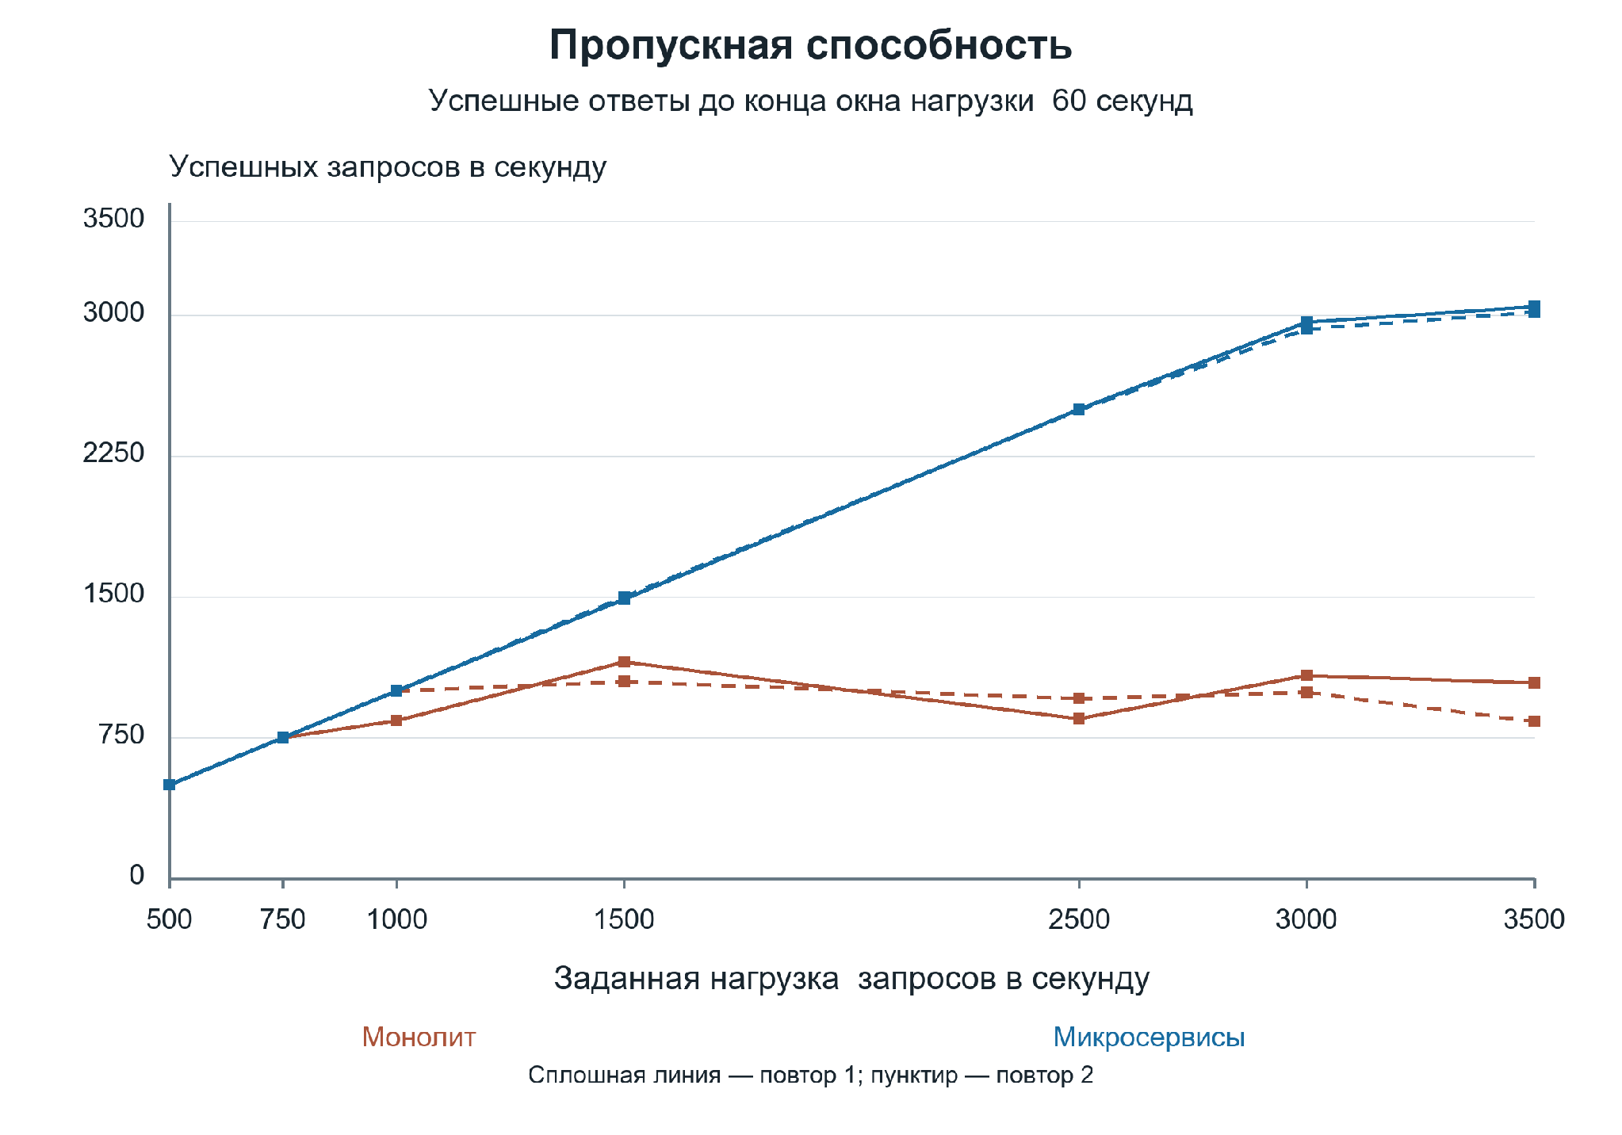
Рисунок 4 - Успешные ответы внутри измеренного окна
На 500 и 750 запросах/с обе версии прошли критерии скорости в обоих повторах. При 1000 монолит в первом прогоне не доставил нагрузку, а во втором превысил допустимый p99. При заданных 2500 запросах/с микросервисы получили 2497–2499 успешных ответов/с, монолит - 851–959. В таблице p99 дан как минимум–максимум двух прогонов; «2/2» означает прохождение обоих повторов.

6.1 Задержки и недоставленная нагрузка
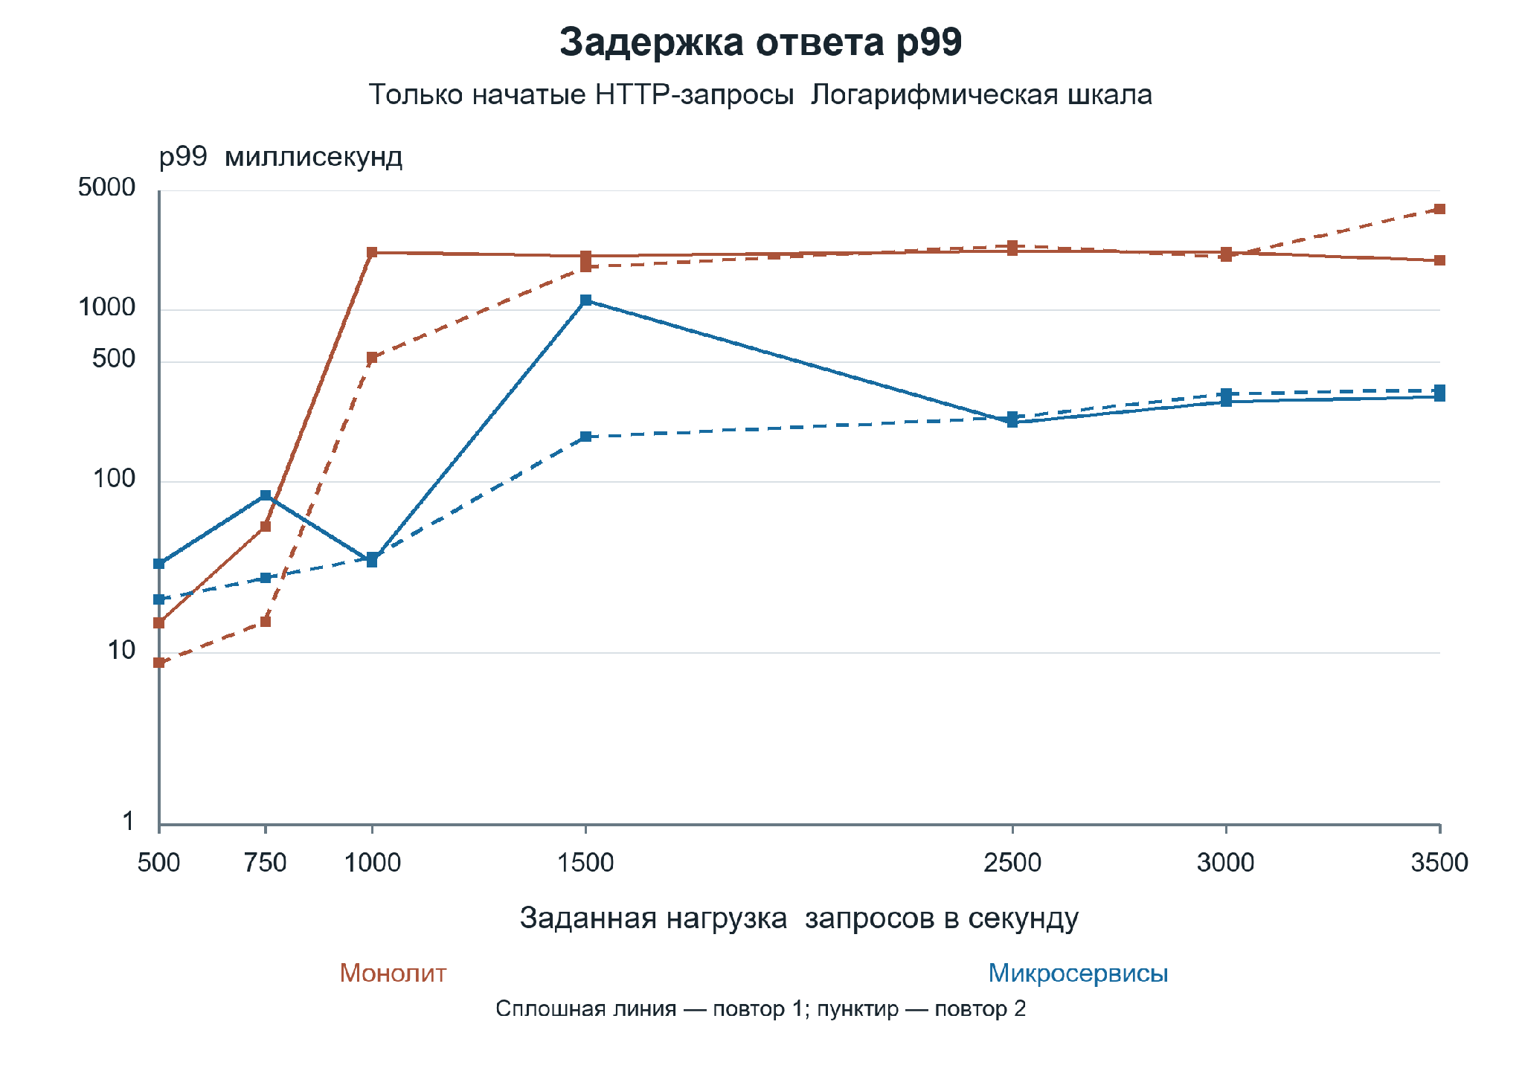
Рисунок 5 - p99 каждого повтора capacity
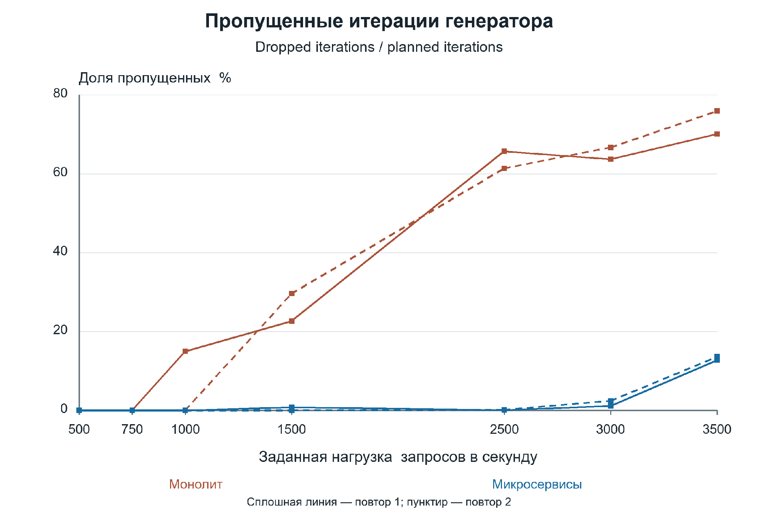
Рисунок 6 - Доля пропусков генератора k6
При заданных 3000 и 3500 запросах/с p99 микросервисов оставался ниже 500 мс, но Dropped превышал 0,5%. Поэтому эти точки не прошли capacity. Малый p99 не описывает операции, которые генератор не начал.

7 STRESS И SPIKE
Версия,  повтор | Тест | p99 общий,  мс | Dropped  общий, % | RPS  на пике | p99 на  пике, мс
mono 1 | stress | 1791,93 | 52,67 | 1032,88 | 1796,14
mono 2 | stress | 1862,52 | 52,87 | 1023,18 | 1986,35
micro 1 | stress | 314,75 | 6,33 | 2989,98 | 336,03
micro 2 | stress | 337,53 | 6,64 | 2935,16 | 391,83
mono 1 | spike | 1737,43 | 40,58 | 1052,80 | 1918,47
mono 2 | spike | 1675,30 | 40,30 | 1070,93 | 1742,37
micro 1 | spike | 298,85 | 7,55 | 3043,57 | 313,62
micro 2 | spike | 624,83 | 23,40 | 2083,63 | 685,04
Таблица 8 - Общий профиль и пиковая фаза
В stress генератор не запустил 6,33–6,64% планируемых итераций для микросервисов и 52,67–52,87% для монолита. В spike доли составили 7,55% и 23,40% у микросервисов, 40,30–40,58% у монолита. Это пропуски запуска, а не отказы сервера. Общий p99 учитывает весь профиль; пиковая фаза приведена отдельно.
Версия | Тест | p99 переводов в начале, мс | p99 общий в конце, мс | Конечная фаза прошла
mono | stress | 586,93–619,51 | 8,95–9,05 | 2/2
micro | stress | 24,02–30,19 | 19,85–20,46 | 2/2
mono | spike | 1123,26–1160,19 | 8,91–10,29 | 2/2
micro | spike | 105,06–147,10 | 20,01–21,91 | 2/2
Таблица 9 - Восстановление на 500 запросах/с
Конечная фаза восстановления прошла критерии во всех восьми профилях. В начале восстановления p99 денежных операций монолита ещё превышал 500 мс; микросервисы прошли проверку этой фазы. Таким образом, они восстановились раньше в пределах выбранных фаз. Точное время восстановления в секундах по этим таблицам не определяется.

8 КОРРЕКТНОСТЬ И ОСОБЕННОСТИ ПОВТОРОВ
Версия | Сверка БД | Актуальное чтение | Начатые HTTP-запросы | HTTP-ошибки
mono | 20/20 | 0/20 | 1 981 141 | 14
micro | 20/20 | 20/20 | 3 797 290 | 0
Таблица 10 - Корректность и измеренные HTTP-ответы
После каждого из 40 запусков сверялись балансы и записи операций. Проверялись сохранение денег, отсутствие отрицательных остатков и согласованность завершённых переводов. Все сверки прошли. После предусмотренного ожидания у микросервисов не осталось операций со статусом pending.

8.1 Функциональные проверки
Все четыре smoke-запуска получили SMOKE_PASS: основные функциональные проверки прошли. Актуальность чтения учитывалась отдельно. Монолит после перевода возвращал прежний баланс, микросервисы — новый. Следовательно, SMOKE_PASS здесь не подтверждает одинаковую актуальность данных обеих версий.

8.2 Ошибки монолита
В нагрузочных запросах монолита зарегистрированы 14 ответов HTTP 400. В журналах соответствующих запусков обнаружены 14 ошибок взаимной блокировки PostgreSQL с кодом SQLSTATE 40P01. Откат SQL-транзакций сохранил деньги, однако отдельные запросы завершились отказом.

8.3 Вариативность микросервисов
Первый прогон микросервисов при 1500 запросах/с не прошёл: p99 составил 1138 мс, Dropped - 0,768%. Второй прогон прошёл. При 2500 прошли оба повтора. Поэтому результаты не задают строго монотонный предел и требуют дополнительных измерений.
Во втором spike общий p99 микросервисов составил около 625 мс. Ещё до пика p99 денежных операций достиг примерно 536 мс. Пик также был хуже первого повтора. Этот прогон включён в результаты наравне с остальными.

8.4 Результаты capacity Монолита
Mono - монолит, Micro - микросервисная версия. В столбце «Успешно RPS» учитываются ответы до конца 60-секундного окна. p50, p95 и p99 указаны в миллисекундах. Dropped - доля итераций, которые k6 не запустил. P_P (PERF_PASS) - критерии выполнены; L_N_D (LOAD_NOT_DELIVERED) - нагрузка не доставлена; S_F (SLO_FAILED) - нарушены требования к качеству обслуживания. Окно 60 секунд относится к capacity. В stress и spike RPS рассчитывается за время фазы; PH_P (PHASE_PASS) означает выполнение её критериев.
№ | RPS  план | RPS  успех | p50,  мс | p95,  мс | p99,  мс | Dropped,  % | Статус
1 | 500 | 499,95 | 1,07 | 9,64 | 14,96 | 0,000 | P_P
1 | 750 | 749,93 | 1,14 | 9,48 | 54,59 | 0,000 | P_P
1 | 1000 | 842,32 | 1,13 | 2095,21 | 2173,27 | 14,917 | L_N_D
1 | 1500 | 1152,70 | 1,23 | 1506,15 | 2066,43 | 22,586 | L_N_D
1 | 2500 | 851,28 | 1,11 | 2067,36 | 2225,69 | 65,608 | L_N_D
1 | 3000 | 1082,77 | 1,20 | 2016,87 | 2184,76 | 63,623 | L_N_D
1 | 3500 | 1041,45 | 0,67 | 1733,49 | 1950,40 | 70,000 | L_N_D
2 | 500 | 499,97 | 0,57 | 6,32 | 8,75 | 0,000 | P_P
2 | 750 | 749,95 | 0,63 | 8,39 | 15,25 | 0,000 | P_P
2 | 1000 | 999,93 | 0,69 | 355,24 | 529,53 | 0,000 | S_F
2 | 1500 | 1047,88 | 0,65 | 1723,37 | 1787,84 | 29,576 | L_N_D
2 | 2500 | 958,95 | 0,76 | 2007,71 | 2382,19 | 61,300 | L_N_D
2 | 3000 | 992,40 | 0,72 | 1843,77 | 2048,49 | 66,636 | L_N_D
2 | 3500 | 836,77 | 0,84 | 2111,27 | 3886,60 | 75,849 | L_N_D
Таблица 11 - Полные результаты capacity монолита
Монолит выполнил критерии при 500 и 750 запросах/с в обоих прогонах. При 1000 в первом прогоне нагрузка не доставлена, во втором превышен допустимый p99. На более высоких ступенях растут задержки и доля пропусков запуска, достигающая 75,85%. Результаты скорости следует учитывать вместе с устаревшим чтением балансов из кеша.

8.5 Результаты capacity микросервисов
№ | RPS  план | RPS  успех | p50,  мс | p95,  мс | p99,  мс | Dropped,  % | Статус
1 | 500 | 499,93 | 2,53 | 21,69 | 33,12 | 0,000 | P_P
1 | 750 | 749,90 | 2,93 | 37,55 | 83,03 | 0,000 | P_P
1 | 1000 | 999,88 | 1,81 | 24,92 | 33,83 | 0,000 | P_P
1 | 1500 | 1488,27 | 2,36 | 75,49 | 1138,11 | 0,768 | L_N_D
1 | 2500 | 2498,78 | 10,66 | 86,17 | 219,54 | 0,017 | P_P
1 | 3000 | 2965,70 | 38,49 | 214,32 | 291,38 | 1,099 | L_N_D
1 | 3500 | 3048,83 | 185,14 | 274,04 | 313,52 | 12,644 | L_N_D
2 | 500 | 499,95 | 1,48 | 17,25 | 20,46 | 0,000 | P_P
2 | 750 | 749,93 | 1,61 | 18,68 | 27,33 | 0,000 | P_P
2 | 1000 | 999,87 | 1,82 | 24,73 | 36,07 | 0,000 | P_P
2 | 1500 | 1499,80 | 2,76 | 49,62 | 182,40 | 0,000 | P_P
2 | 2500 | 2496,63 | 11,41 | 101,06 | 237,01 | 0,112 | P_P
2 | 3000 | 2928,37 | 46,79 | 246,15 | 325,31 | 2,367 | L_N_D
2 | 3500 | 3018,12 | 182,23 | 286,68 | 342,20 | 13,524 | L_N_D
Таблица 12 - Полные результаты capacity микросервисов
Микросервисы прошли проверенные ступени 500, 750, 1000 и 2500 запросов/с в обоих прогонах. При 1500 первый повтор оказался хуже второго. На 3000 и 3500 p99 оставался ниже 500 мс, но доля пропусков превышала допустимую. Поэтому задержку необходимо оценивать совместно с доставленной нагрузкой.

8.6 Результаты фазы stress
Версия,  повтор | Фаза | RPS  план | RPS  успех | p99,  мс | p99  перев., мс | Не начато,  % | Статус
mono 1 | База | 500 | 499,95 | 9,78 | 15,92 | 0,01 | PH_P
mono 1 | Пик | 3500 | 1032,88 | 1796,14 | 1841,63 | 70,49 | L_N_D
mono 1 | Начало восстановления | 500 | 504,23 | 12,62 | 586,93 | 0,00 | S_F
mono 1 | Конечная фаза | 500 | 500,00 | 9,05 | 15,02 | 0,00 | PH_P
mono 2 | База | 500 | 499,95 | 13,45 | 35,24 | 0,01 | PH_P
mono 2 | Пик | 3500 | 1023,18 | 1986,35 | 2236,00 | 70,77 | L_N_D
mono 2 | Начало восстановления | 500 | 504,38 | 23,69 | 619,51 | 0,00 | S_F
mono 2 | Конечная фаза | 500 | 500,00 | 8,95 | 13,55 | 0,00 | PH_P
micro 1 | База | 500 | 499,95 | 20,35 | 30,63 | 0,01 | PH_P
micro 1 | Пик | 3500 | 2989,98 | 336,03 | 373,45 | 14,59 | L_N_D
micro 1 | Начало восстановления | 500 | 500,00 | 19,70 | 24,02 | 0,00 | PH_P
micro 1 | Конечная фаза | 500 | 500,00 | 19,85 | 25,73 | 0,00 | PH_P
micro 2 | База | 500 | 499,95 | 21,14 | 34,68 | 0,01 | PH_P
micro 2 | Пик | 3500 | 2935,16 | 391,83 | 466,84 | 16,14 | L_N_D
micro 2 | Начало восстановления | 500 | 500,00 | 19,21 | 30,19 | 0,00 | PH_P
micro 2 | Конечная фаза | 500 | 500,00 | 20,46 | 28,47 | 0,00 | PH_P
Таблица 13 - Выбранные фазы stress в двух повторах
На пике 3500 запросов/с микросервисы обслужили 2935–2990 успешных запросов/с, монолит — 1023–1033; полная заданная нагрузка не доставлена обеими версиями. В начале восстановления p99 переводов монолита ещё составлял 587–620 мс, у микросервисов — 24–30 мс. Конечная фаза прошла у обеих версий. Отдельный p99 переводов важен для оценки восстановления.

8.7 Результаты фазы Spike
Версия,  повтор | Фаза | RPS  план | RPS  успех | p99,  мс | p99  перев., мс | Не начато,  % | Статус
mono 1 | База | 500 | 499,93 | 9,57 | 16,98 | 0,01 | PH_P
mono 1 | Пик | 3500 | 1052,80 | 1918,47 | 1956,75 | 69,76 | L_N_D
mono 1 | Начало восстановления | 500 | 506,85 | 256,63 | 1160,19 | 0,00 | S_F
mono 1 | Конечная фаза | 500 | 500,00 | 8,91 | 12,47 | 0,00 | PH_P
mono 2 | База | 500 | 499,91 | 10,62 | 22,76 | 0,01 | PH_P
mono 2 | Пик | 3500 | 1070,93 | 1742,37 | 1778,87 | 69,25 | L_N_D
mono 2 | Начало восстановления | 500 | 506,77 | 254,30 | 1123,26 | 0,00 | S_F
mono 2 | Конечная фаза | 500 | 500,00 | 10,29 | 29,30 | 0,00 | PH_P
micro 1 | База | 500 | 499,91 | 21,28 | 31,41 | 0,01 | PH_P
micro 1 | Пик | 3500 | 3043,57 | 313,62 | 341,90 | 12,96 | L_N_D
micro 1 | Начало восстановления | 500 | 500,03 | 79,88 | 105,06 | 0,00 | PH_P
micro 1 | Конечная фаза | 500 | 499,87 | 20,01 | 24,47 | 0,00 | PH_P
micro 2 | База | 500 | 499,87 | 366,53 | 536,30 | 0,01 | S_F
micro 2 | Пик | 3500 | 2083,63 | 685,04 | 754,51 | 40,16 | L_N_D
micro 2 | Начало восстановления | 500 | 500,51 | 71,55 | 147,10 | 0,00 | PH_P
micro 2 | Конечная фаза | 500 | 500,00 | 21,91 | 32,89 | 0,01 | PH_P
Таблица 14 - Выбранные фазы spike в двух повторах
Во втором прогоне микросервисов пик оказался хуже: около 2084 успешных запросов/с против 3044 в первом, p99 — 685 мс против 314 мс. Уже в базовой фазе второго прогона p99 переводов достиг 536 мс. Монолит на пике обслуживал 1053–1071 запрос/с. В конечной фазе обе версии восстановились; разброс между повторами важен для оценки устойчивости.

9 ОБСУЖДЕНИЕ РЕЗУЛЬТАТОВ

9.1 Изменения и наблюдаемый эффект
Микросервисы прошли более высокую проверенную нагрузку и при перегрузке обслуживали больше успешных запросов. В серии у них не обнаружены взаимные блокировки и устаревшее чтение. На малой нагрузке монолит отвечал быстрее: при 500 запросах/с его p99 составил 8,75–14,96 мс, у микросервисов - 20,46–33,12 мс.
На результат могли повлиять общий порядок блокировок, пакетный учёт комиссий, удаление кеша и разделение денежных обновлений и журнала. Межсервисные вызовы добавляют передачу данных, сериализацию и отдельные записи в базах. Эти затраты не измерялись по отдельности. Для оценки вклада каждого изменения нужны варианты, в которых меняется один фактор.

9.2 Ограничения эксперимента
Каждая точка capacity измерялась 60 секунд и повторялась дважды. Этого достаточно для первичного сравнения, но мало для оценки длительной стабильности и редких отказов. В таблицах приведены минимум и максимум показателя по двум повторам. Значения p99 не усредняются как одна общая выборка.
Генератор и сервисы работали на одном компьютере. Лимит 512 VU и доступные ресурсы могли ограничивать запуск нагрузки. Поэтому L_N_D нельзя приписывать только базе данных или Gateway. Для поиска узкого места нужны отдельный генератор, метрики пулов соединений, ожиданий блокировок и трассировка запросов.
Результаты относятся к 200 пользователям, прогретому кешу и смеси 70% чтений с 30% денежных операций по одному рублю. История, закрытие счетов, массовая регистрация, асинхронная очередь и принудительные отказы не проверялись. Устаревшее чтение монолита дополнительно ограничивает сопоставимость.

9.3 Дальнейшая работа
Для монолита следует исправить удаление кеша списка счетов и порядок блокировок. Для обеих версий полезны ограничение входящей нагрузки и наблюдение очередей и ожиданий базы. Для микросервисов нужны проверки рестартов между изменением денег и записью completed, повторных вызовов и отказов хранилищ.
Nginx уже реализован в обычной конфигурации. В перспективе следует включить его перед обеими версиями и повторить сравнение при одинаковых квотах. Отдельно нужно измерить эффект числа реплик и поведение при отказе одного процесса. Само добавление прокси не гарантирует роста успешного RPS.
Каждый сценарий повторён только дважды. Для более подробного результата следует увеличить число прогонов и длительность измерений, особенно около границы нагрузки. Полезно вынести k6 на отдельную машину и проверить другие соотношения чтения и записи, асинхронную очередь и длительную стабильность.

ЗАКЛЮЧЕНИЕ
Банковский монолит на Go преобразован в систему с API Gateway и тремя предметными сервисами. Основные внешние HTTP-маршруты сохранены. Внутренние вызовы выполняются по gRPC, а контракты описаны в Protocol Buffers. Каждый предметный сервис использует собственную PostgreSQL.
Балансами управляет Account Service. Он применяет перевод в одной локальной SQL-транзакции и записывает его идентификатор для защиты от повторного списания. Transaction Service ведёт журнал и устанавливает неизвестные результаты через recovery. Денежные значения переведены в целое число копеек.
Для сравнения подготовлены smoke, capacity, stress и spike. Проведены 40 запусков с одинаковыми суммарными квотами 9 CPU и 5,5 GiB памяти. Наиболее высокая проверенная точка, прошедшая критерии скорости в обоих повторах, составила 750 запросов/с для монолита и 2500 запросов/с для микросервисов.
При перегрузке микросервисы обслуживали больше успешных запросов, а генератор пропускал меньшую долю операций. Все конечные фазы восстановления прошли проверку. В начальных фазах восстановления денежные операции микросервисов выполнили критерии; у монолита p99 ещё превышал допустимое значение.
Все итоговые сверки баз подтвердили сохранение денег. В монолите обнаружены устаревшее чтение и 14 взаимных блокировок. В микросервисах эти ошибки в данной серии не проявились. Вместе с тем первый capacity при 1500 и второй spike показали заметный разброс результатов.
Новая реализация улучшила измеренные характеристики, но усложнила взаимодействие и согласование состояния. На малой нагрузке монолит сохранил меньшие задержки. Полученные результаты относятся к конкретному проекту и не доказывают универсальное преимущество микросервисов. Следующий этап - увеличить число повторов, провести более длительные тесты и сравнить обе версии через Nginx, уже реализованный в проекте.

СПИСОК ИСПОЛЬЗОВАННЫХ ИСТОЧНИКОВ
1. Go Programming Language. Official Documentation. URL: https://go.dev/doc/
2. fasthttp — Fast HTTP package for Go / valyala. URL: https://github.com/valyala/fasthttp
3. PostgreSQL 16 Documentation. URL: https://www.postgresql.org/docs/16/
4. pgx — PostgreSQL Driver and Toolkit for Go / jackc. URL: https://github.com/jackc/pgx
5. Redis. Official Documentation. URL: https://redis.io/docs/latest/develop/
6. gRPC. Core concepts, architecture and lifecycle. URL: https://grpc.io/docs/what-is-grpc/core-concepts/
7. Protocol Buffers. Overview. URL: https://protobuf.dev/overview/
8. Docker. Docker Compose Documentation. URL: https://docs.docker.com/compose/
9. Grafana k6. Official Documentation. URL: https://grafana.com/docs/k6/latest/
10. Nginx. HTTP Upstream Module Documentation. URL: https://nginx.org/en/docs/http/ngx_http_upstream_module.html
11. golang-jwt/jwt. Go implementation of JSON Web Tokens. URL: https://github.com/golang-jwt/jwt
12. bcrypt — Go package / golang.org/x/crypto. URL: https://pkg.go.dev/golang.org/x/crypto/bcrypt
13. C4 model. Container diagram. URL: https://c4model.com/diagrams/container
14. bank-prototype / Кирилл Студеникин. Репозиторий проекта. URL: https://github.com/studenikin-k/bank-prototype

